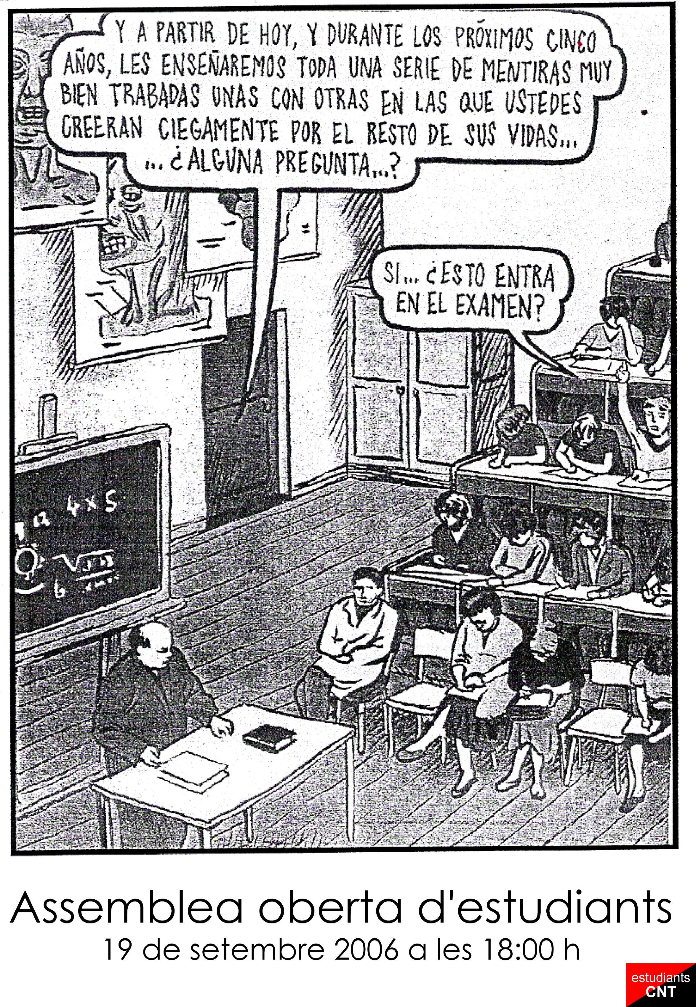
26 de Setembre 2006 a les 19:30 h
Local CNT: Rambla Ferran Nº 30 4 1 ACTUA!!

